Broučci už chtějí přivolat jaro

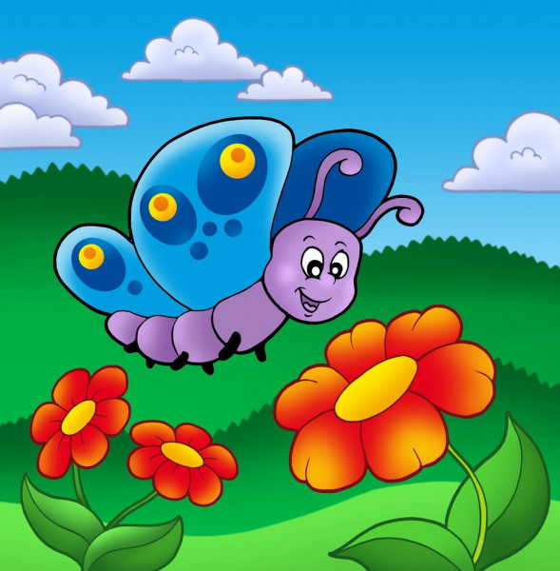

Povídáme si doma s dětmi:
- Jako motivaci dětem můžeme pustit pohádku Dobrodružství pod vrbami - Po zimě je zase jaro – viz odkaz - https://www.youtube.com/watch?v=R-xDhWTYlpA
- Také lze namotivovat pohádkou Jak sněženky přivolaly jaro viz. příloha č.1– kdy po četbě pohádky si s dětmi můžete o příběhu popovídat a následujícími otázkami příběh projít…
- O kom se v pohádce mluví? V jakém ročním období děj probíhá? (probuzení zájmu o přírodu, připomenutí znaků ročního období) Kde bylo sluníčko? Jak se dříve jmenovaly kytičky? Měy nějaká jména? Jaké jméno dostaly kytičky, které zvonily na poplach? Jakou barvu mají sněženky? Proč asi dostaly právě tohle jméno? Kdybys byl v pohádce, chtěl bys být sluníčko nebo sněženky a proč?
- Povídání o kytičkách a rozeznat je od sebe? Jejich barvu, tvar – práce s obrázky viz příloha 2
- Jak se na jaře změnilo počasí? Jak se přizpůsobíme a změníme oblečení – co budeme a nebudeme potřebovat?
- Která zvířátka z jara probudíme? – můžete vyjmenovávat a dítě může nápodobou znázorňovat pohyby zvířátek - například medvěda, hada,broučky,žížaly,včelky, ježka a jiné která vás nebo děti napadnou.
- Které plodiny se dají ještě pěstovat na zahrádce? Např. ovoce a zelenina
- Jak se jmenuje člověk, který se na zahrádce pěstuje a stará se o ni? A znáš nějaké náčiní, které zahradník potřebuje? – můžete si některé náčiní najít obrázky na internetu a dětem ukázat a popsat jak se s nimi pracuje.

Hádanky:

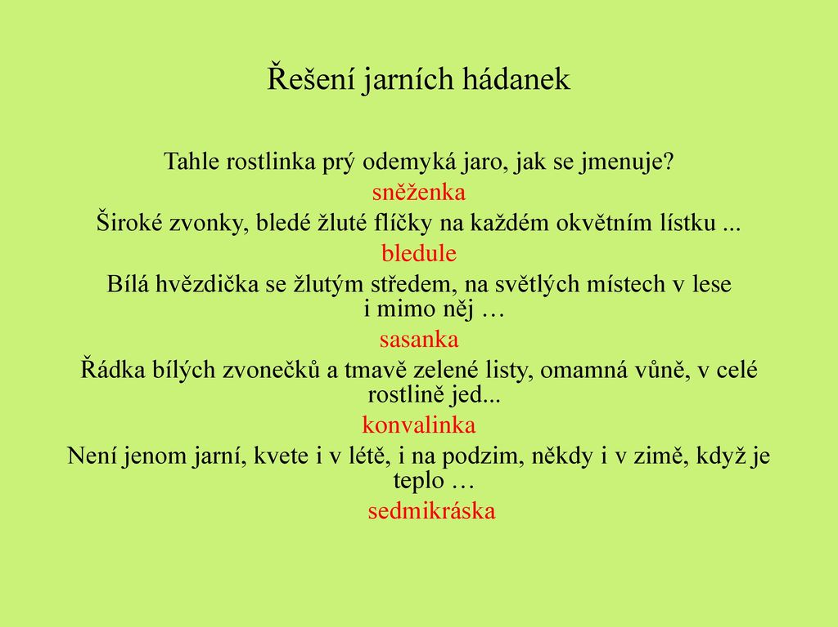

Úkoly pro šikovné dětičky:

- Rytmizace - vytleskávání slov a názvů květin (sně-žen-ka, pe-tr-klíč, sa-san-ka apod.)
- Dechové cvičení – A) prohloubený nádech, měkký výdech – představíme si, že držíme květinu, ke které lehce přivoníme. Vychutnáváme její vůni, kterou s výdechem fííí – fúúú, vracíme zpět ke květině.
B) Cvičení hospodaření s dechem - vyslovování jmen květin na jeden nádech
C)Cvičení nádechu – správný prodloužený nádech nosem bez zvedání ramen (vnímáme a poznáváme vůně např. květiny, ovoce, jídlo)
D)Střídání nádechu a ústy a nosem
3. Pohybová chvilka Vzbudíme zimní spáče
Halo, všichni vstávejte! (stoj +ruce k puse a zavoláme)
Jaro opět vítejte. (stoj + máváme rukama)
Celou zimu jste jen spali. (stoj + ruce u hlavy, jako když spíme)
Protáhněte svoje svaly. (stoj + protahujeme se)

- Písnička Travička zelená – poslech písně, porozumění obsahu, společný zpěv pro upěvnění melodie a textu viz odkaz. https://www.youtube.com/watch?v=H1LorkGH3ww

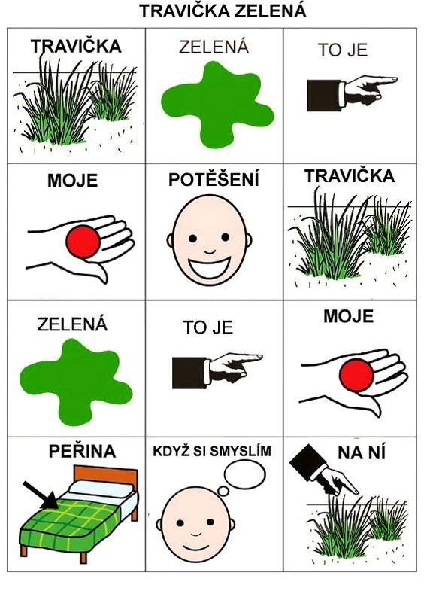

- Říkanka s pohybem Šel zahradník - nacvičte s dětmi společně s pohybem
Šel zahradník do zahrady (dupeme na místě)
S motykou, motykou (tleskáme do rytmu)
Vykopal tam rozmarýnu (pleskání do stehen)
Velikou, velikou (velké kruhy pažemi)
Nebyla to rozmarýna ( rukama naznačujeme ne, ne)
Byl to křen, byl to křen( výpon vzpažmo a dřep)
Vyhodil ho zahradníček (naznačujeme házení)
Z okna ven, z okna ven.(spojené ruce nad hlavou – okýnko).

- Pracovní listy - můžete dětem vytisknout a mohou následně s vaší pomocí vypracovat či vybarvit - dbejte na správné držení pastelky viz příloha 3, 4 – možno vybarvit a rozstříhat a skládat jako puzzle

Příloha 1

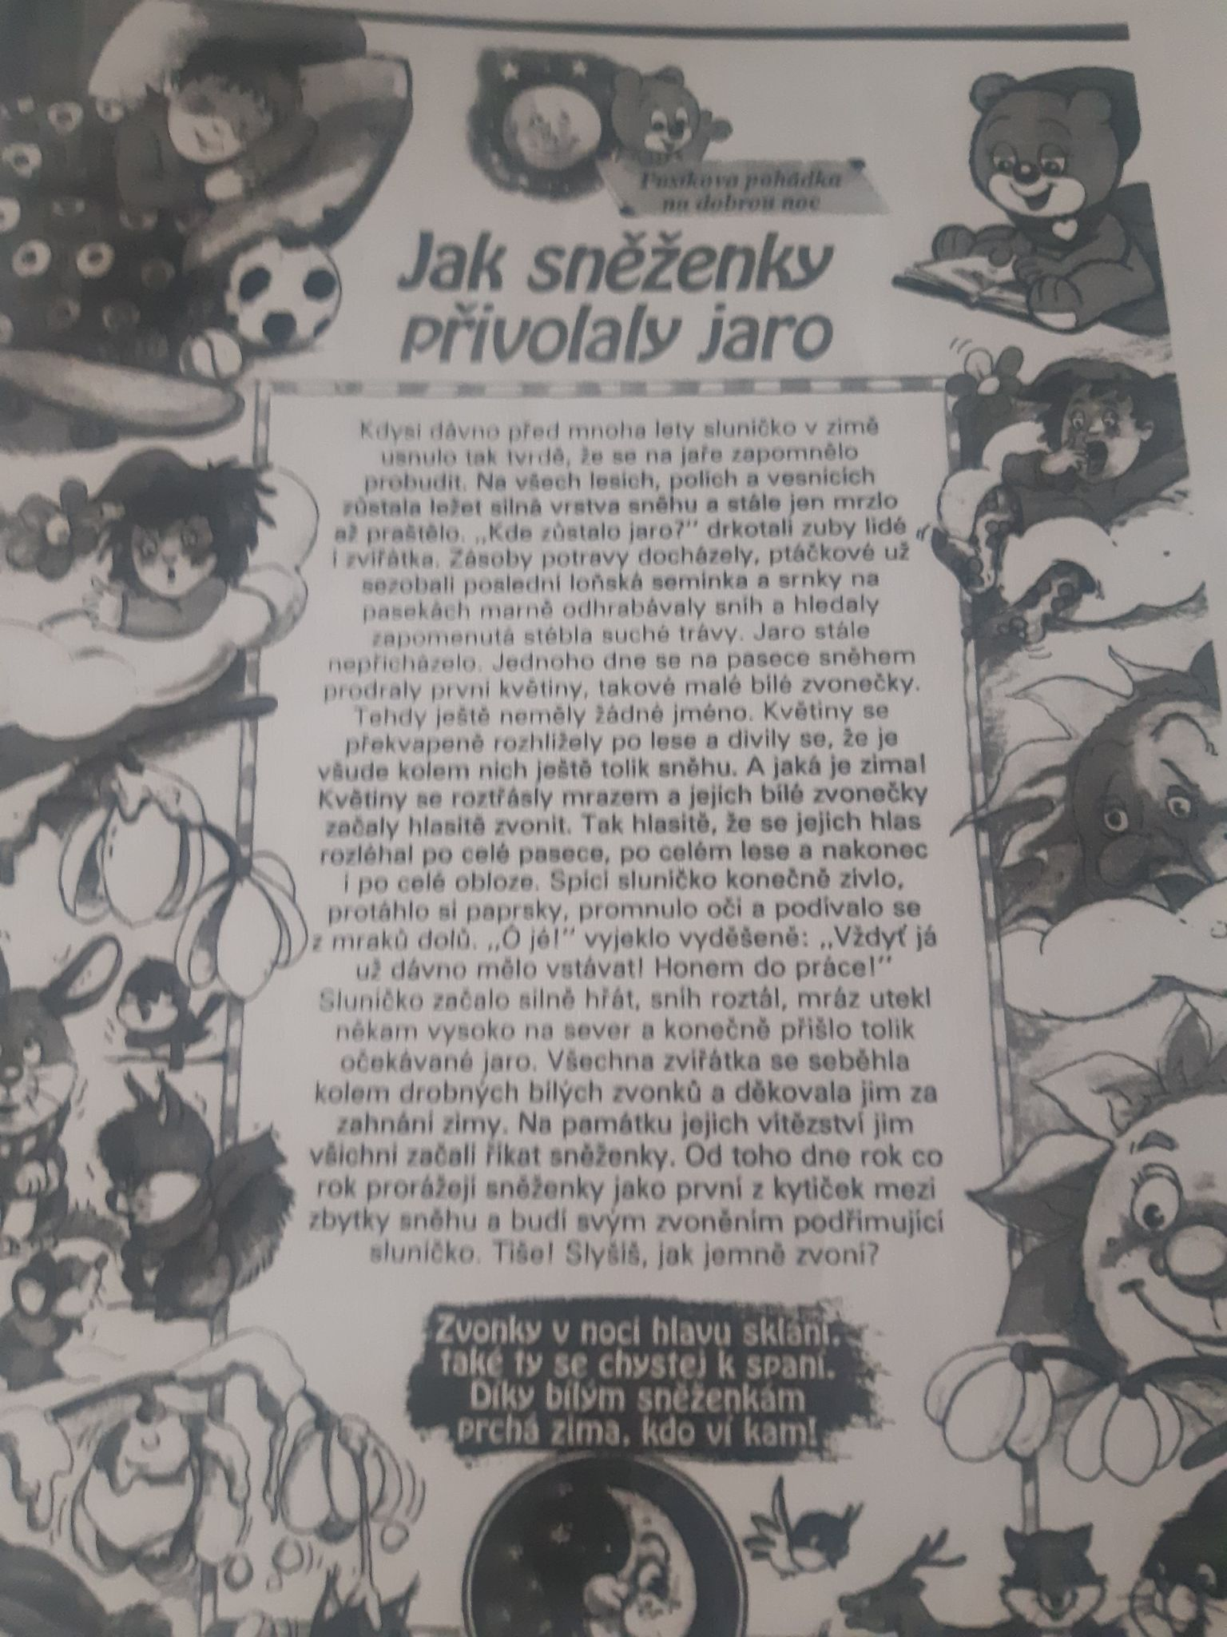

Příloha 2
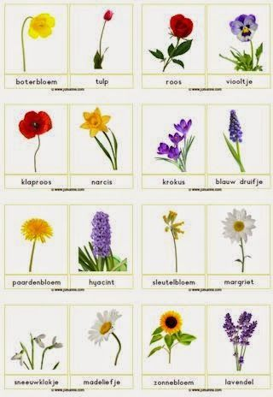

Příloha 3

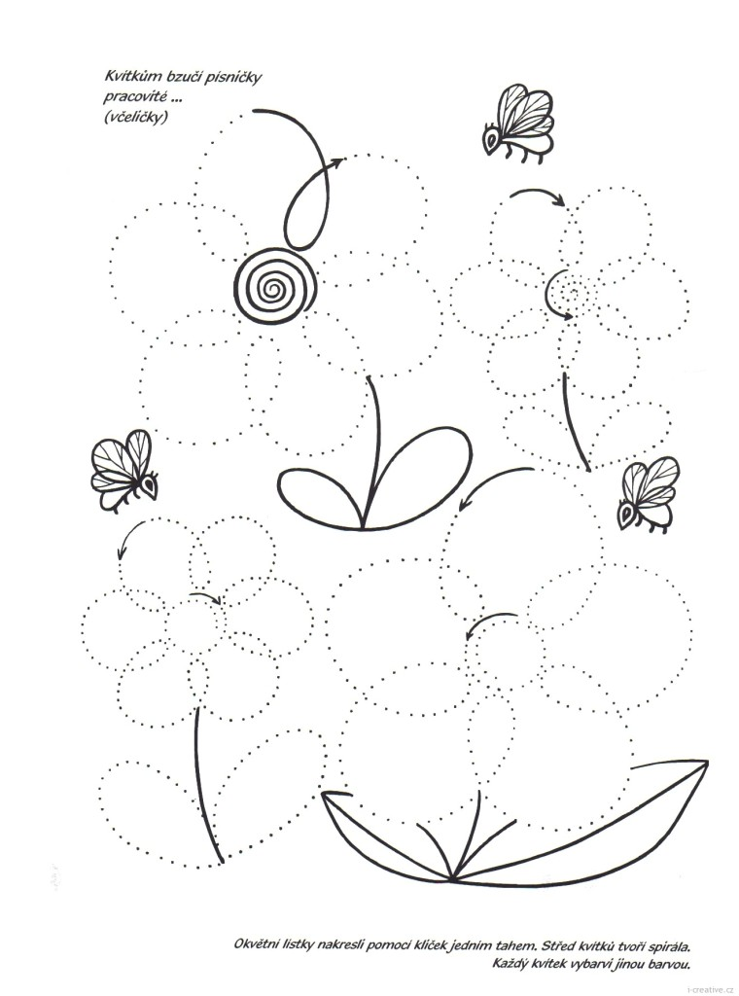

Příloha 4

